Εφαρμογή αναζήτησης εκδηλώσεων

| Στυλιανός Κρασόπουλος  ΑΜ: 1053685  e-mail: up1053685@upnet.gr | Χαράλαμπος Μαστροκώστας  ΑΜ: 1053708  e-mail: up1053708@upnet.gr |  |
| --- | --- | --- |

## Περίληψη

Η βασική ιδέα του πρότζεκτ ήταν η δημιουργία μιας βάσης δεδομένων για τη διαχείριση μιας εφαρμογής αναζήτησης εκδηλώσεων. Μέσω της εφαρμογής μας, η οποία αναπτύχθηκε στην Python [4] είναι δυνατή η προβολή και επεξεργασία της συγκεκριμένης βάσης δεδομένων με τρόπο φιλικό προς το χρήστη.

## Μεθοδολογία

Προκειμένου να κατανοήσουμε τις ανάγκες μιας τέτοιας εφαρμογής αναζητήσαμε στο διαδίκτυο τέτοιου είδους εφαρμογές και προσαρμόσαμε το λογικό μας μοντέλο ανάλογα με τις εκάστοτε απαιτήσεις.

# Αξιολόγηση

Κύριος στόχος μας ήταν η δημιουργία ενός σαφούς λογικού μοντέλου, το οποίο χρησιμοποιήθηκε για τη δημιουργία της απαιτούμενης βάσης δεδομένων. Η βάση δεδομένων από την άλλη έπρεπε να μπορεί να ανταποκριθεί σε μια πραγματική λειτουργική εφαρμογή.

# Δεδομένα

Στη βάση δεδομένων μας εισήχθησαν τυχαία δεδομένα, ώστε να γεμίσουν οι πίνακες με αρχείο προς επεξεργασία από τη μετέπειτα εφαρμογή μας.

# Κύριες ενέργειες

Για να ολοκληρωθεί το πρότζεκτ ξεκινήσαμε από τη δημιουργία του Μοντέλου Οντοτήτων και Συσχετίσεων στο εργαλείο ERDPlus [2] . Στη συνέχεια προβήκαμε στη σύνθεση του λογικού μοντέλου που περιέγραφε τις επιθυμητές μας λειτουργίες στην εφαρμογή , καθώς και η σύνθεση του κώδικα Sql [5] που απαιτείται για την υλοποίηση του λογικού αυτού μοντέλου με τη χρήση του εργαλείου dbdesigner [3]. Ύστερα, γεμίσαμε τη βάση με τυχαία δεδομένα για να είναι δυνατή η ενδεικτική χρήση της με το εργαλείο phpMyAdmin [1] και πειραματιστήκαμε με τη βάση. Τέλος προχωρήσαμε στη δημιουργία της εφαρμογής στην Python, που θα μας επέτρεπε να επεξεργαστούμε τη ΒΔ με μεγαλύτερη ευκολία από τη χρήση του εργαλείου phpMyAdmin. Η υλοποίηση όλων των παραπάνω έγινε αμιγώς είτε μέσω συναντήσεων μας είτε μέσω Teamviewer [6] και ενδοεπικοινωνίας όταν δεν ήταν δυνατή η φυσική μας παρουσία.

# Δημιουργία Μοντέλου Οντοτήτων και Συσχετίσεων

Ανάλογα με τις ανάγκες μιας τέτοιας εφαρμογής καταλήξαμε στο παρακάτω μοντέλο:Εικόνα που περιέχει κείμενο, χάρτης

Περιγραφή που δημιουργήθηκε αυτόματα

# Δημιουργία λογικού μοντέλου

Σύμφωνα με το Μοντέλο Οντοτήτων και Συσχετίσεων δημιουργήσαμε το εξής μοντέλο:Εικόνα που περιέχει κείμενο, χάρτης

Περιγραφή που δημιουργήθηκε αυτόματα

# Σύνθεση κώδικα Sql

Παρακάτω παρουσιάζεται ένα παράδειγμα για τη δημιουργία του πίνακα Εκδήλωση και των γνωρισμάτων του:

Εικόνα που περιέχει άτομο, κείμενο, εμφάνιση, φωτογραφία

Περιγραφή που δημιουργήθηκε αυτόματα

# Σύνθεση και γέμισμα της βάσης δεδομένων

Η βάση δεδομένων γεμίστηκε και επεξεργάστηκε με τυχαία στοιχεία ατόμων, εκδηλώσεων κτλ με τη χρήση της εφαρμογής phpMyAdmin:Εικόνα που περιέχει στιγμιότυπο οθόνης

Περιγραφή που δημιουργήθηκε αυτόματα

# Σύνθεση κώδικα Python

Ακολουθούν μερικά παραδείγματα των λειτουργιών της εφαρμογής που αναπτύχθηκε στην Pyhton.

Η προβολή των γνωρισμάτων κάθε πίνακα της επιλογής μας επιτυγχάνεται με τον εξής κώδικα: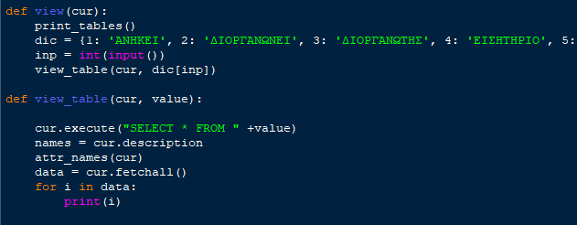

Η εισαγωγή δεδομένων στα γνωρίσματα κάθε πίνακα της επιλογής μας γίνεται ως εξής: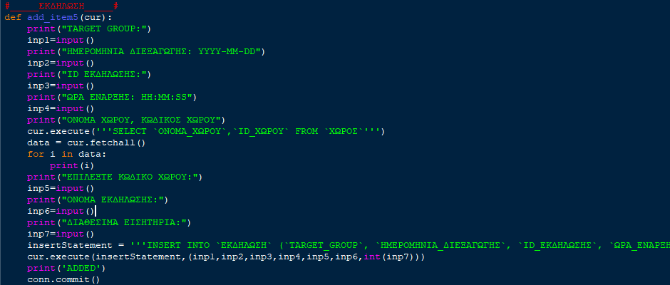

Ενώ η αφαίρεση δεδομένων από τα γνωρίσματα κάθε πίνακα που επιλέγουμε επιτυγχάνεται:Εικόνα που περιέχει εσωτερικό, οθόνη, ιδιοκτησία, άτομο

Περιγραφή που δημιουργήθηκε αυτόματα

# Παράδειγμα χρήσης της εφαρμογής

Παρακάτω θα επισυναφθεί ένα παράδειγμα προσθήκης των στοιχείων ενός καλλιτέχνη στον πίνακα ΚΑΛΛΙΤΕΧΝΗΣ στη βάση δεδομένων με χρήση της εφαρμογής: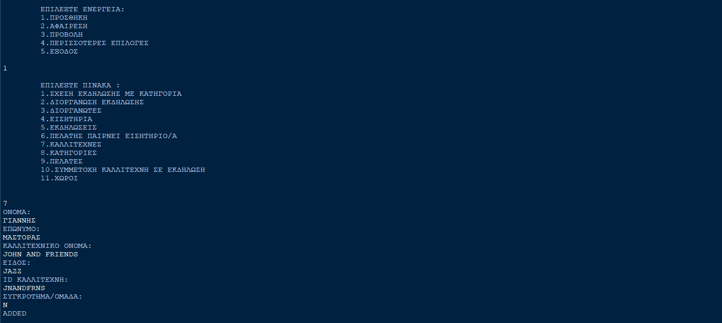

Η αφαίρεση στοιχείων ενός καλλιτέχνη:Εικόνα που περιέχει στιγμιότυπο οθόνης

Περιγραφή που δημιουργήθηκε αυτόματα

Η προβολή των δεδομένων του πίνακα ΚΑΛΛΙΤΕΧΝΗΣ:Εικόνα που περιέχει στιγμιότυπο οθόνης

Περιγραφή που δημιουργήθηκε αυτόματα

# Οδηγίες χρήσης της εφαρμογής

Για να λειτουργήσει η εφαρμογή χρειάζεται να θέσουμε σε λειτουργία την εφαρμογή Xampp [7]:Εικόνα που περιέχει στιγμιότυπο οθόνης

Περιγραφή που δημιουργήθηκε αυτόματα

Ύστερα εκτελούμε στο command prompt την εξής εντολή(για Python 3.XX):Εικόνα που περιέχει στιγμιότυπο οθόνης

Περιγραφή που δημιουργήθηκε αυτόματα

Τέλος ανοίγουμε το .exe και ακολουθούμε τις εντολές που μας δίνει η εφαρμογή της Python.

# Χρονοδιάγραμμα

Σχεδιασμός μοντέλου Οντοτήτων και Συσχετίσεων: 2/11-6/11. Σύνθεση λογικού μοντέλου και κώδικα Sql: 28/11-2/12. Εισαγωγή τυχαίων δεδομένων στη βάση 12/12-15/12. Δημιουργία της εφαρμογής 28/12-4/1.

## Παραπομπές

1. <https://www.phpmyadmin.net/>
2. <https://erdplus.com/>
3. <https://www.dbdesigner.net/>
4. <https://www.python.org/downloads/>
5. <https://el.wikipedia.org/wiki/SQL>
6. <https://www.teamviewer.com/en/>
7. <https://www.apachefriends.org/index.html>